
P.O. Box 23-290, Changhwa city 500, Taiwan TEL: 04-7511668 FAX: 04-7511669
A2 15FL, No. 184, Chung-Yang Rd., Changhwa city 500, Taiwan, R.O.C.
500彰化市中央路184號15樓之2
網頁：http://rotary3460a.org.tw/index.php , 電子信箱：mailto:centrc.yen@msa.hinet.net
社長 | 吳偉立 | 社刊主委 | 洪志文 | 例會時間 | 星期四 19:00
秘書 | 金學宏 | 社刊編輯 | 顏如杏 | 例會地點 | 本社社館

第 二 十 七 卷 第四十三期 中華民國96年04月26日星期四 出刊

彰化中區扶輪社秘書處報導
(發送日期：每星期一下午)
彰化中區扶輪社第1341次例會通知
1.時 間：96年4月26日(星期四)下午6:30-7:00聯誼餐敘，下午7:00-8:00例會。
2.地 點：本社社館（彰化市中央路184號15樓之2）。
3.節 目：四月份慶生暨祝賀結婚紀念伉儷。
生日：無。 結婚紀念伉儷：TUBE、PHONE。
4.請各位社友準時出席與會。
- 高雄中區兄弟社授證24週年五中社高爾夫球聯誼賽訂於5月14日（一）上午10:45假大岡山高爾夫球場舉行，授證慶典假漢來大飯店九樓金龍廳，當天有安排活動行程：上午高雄市政府→下午統一夢時代購物中心（東南亞最大的購物廣場），請社友及夫人踴躍報名參加。
- 花蓮中區兄弟社訂於5月25~29日到菲律賓佬沃舉行授證24週年觀光旅遊慶典活動，歡迎五中兄弟社共襄盛舉報名參加。
節目預定表
日期 | 星期 | 例會次數 | 節目內容
4/21 | 六 | 上午8:00 | 地區講習會假彰化高商
4/26 | 四 | 1341 | 慶生暨祝賀結婚紀念日聯誼
5/03 | 四 | 1342 | 茶敘聯誼活動
5/09 | 三 | 1343 | 配合彰化東區社授證九週年聯合例會
5/12 | 六 | 下午1:30 | 母親節活動，彰化縣農會大樓14樓
5/14 | 一 | 下午6:00 | 高雄中區兄弟社授證24週年假高雄漢來大飯店9樓
5/17 | 四 | 1344 | 品酒聯誼活動
5/24 | 四 | 1345 | 咖啡聯誼活動
5/31 | 四 | 1346 | 慶生暨祝賀結婚紀念日聯誼
祕書處 謹啟96/04/20

彰化中區扶輪社第1340次例會秘書處通訊報告
一、高雄中區兄弟社授證24週年五中社高爾夫球聯誼賽訂於5月14日（一）上午10:45假大岡山高爾夫球場舉行，授證慶典假漢來大飯店九樓金龍廳，當天有安排活動行程：上午高雄市政府→下午統一夢時代購物中心（東南亞最大的購物廣場），請社友及夫人踴躍報名參加。
二、本社母親節特別活動將於4月20日報名截止，請各位社友大力廣告宣傳報名（活動簡章報名表放置簽到處）。
三、4月21日（六）上午8:20舉辦地區講習會假彰化高商，請各分組討論人員準時出席與會。
四、2007年春季台灣扶輪研究會訂於6月2日（六）下午假台中市長榮酒店舉行，敬邀扶輪社友踴躍報名參加。
五、本社舉辦的慶祝母親節姊妹花選拔公益活動，請社友多方鼓勵員工與民眾報名參加。

2006-07總監Music辦公室 (函)文號:惠字06-156<更正版> 日期:2007年4月17日
主 旨 : 總監Music給各社的第九封信-更正版。
受文者 : 分區助理總監 (14分區) 各扶輪社 (89社)
副 本 : 地區秘書長張光瑤Concept (台中南門社)，地區副秘書長蔡明憲Make-Up (大甲中央社)
地區執行秘書林嘉琪Tina (台中中央社)，地區助理總監陳怡德Computer (台中大屯社)
地區副助理總監蔡裕慶Auto (台中省都社)
說 明 : 總監給各社的第9封信-更正版(如下附件)，請以此函為準並請刊登在社刊上
或於例會時佈達。
【總監MUSIC的第九封信】
三封感謝的信
信之ㄧ:
致3460地區全體社友及寶眷:
第29屆年會終於在大家的努力下完成了，每每在公式訪問中常常告訴大家，今年主軸－「回歸扶輪原點，找回扶輪尊嚴」….，我說過不是拜託大家來年會，是邀請、不是怕人少，而是捨不得缺席的是你….！要讓社友在年會結束時踏著夕陽很有扶輪尊嚴的回家….，這觀念給我莫大壓力和挑戰，有壓力才會有衝力、有挑戰才有勇氣，這些觀念影響團隊及各社社長，大家步調緊繃、目標一致，什麼困難都不畏懼，只有向前走。含淚播種必會歡喜收成，這個不可能完成的任務是我們3,000多扶輪家庭基於扶輪四大考驗和扶輪友誼，屏棄委曲、抱怨為了3460地區，為了做為終身所引以為榮的扶輪社友，大家攜手合作才能完成的任務。
閉幕式，扶輪離歌聲中淚水閃爍，因為感動，扶輪尊嚴在我們的身上散發，不管落葉有多高、不管生命漸泛黃，而06-07這個『Lead The Way 帶頭前進』的一頁，在我們的扶輪生涯中，將是永遠的光輝亮麗，
親愛的社友和寶眷，你們真的給了Music這一年，在扶輪的道上，我將會給大家一輩子。謝謝你們!
信之二:
敬愛的Micro 和夫人:
年會結束送走了千玄室博士，想到累了二天還在收拾會場的台中南屯社、台中省都社的社友，我只好再回惠蓀堂看他們，那一刻真的攤在椅子上怎麼都站不起來了，當時第一想到要感謝的人就是二位，尤其夫人身體這麼需要Micro照顧的時候，我卻佔了Micro全部的精神和時間，多年來，您渴望3460地區出現女總監，從我沒選上時您的委屈、不平，一次一次挫折沒有失去您的信心，到我被選上時您的高興和期待，當我上任後您的安排、提醒、指導，使我做到我想要的結果，真的不知怎麼說感激。
年會落幕時很想告訴您，我害怕的事過去了，因為我害怕沒做好讓您失望，也想告訴您千玄室的表現，相信沒給您漏氣，否則後果不知如何收拾。年會閉幕時很想在4,000人前送一束小花，告訴大家今天最大功勞者是PDG Micro，但多年的相處，深知這不是您喜歡的方式，因此雖有花的準備，但在最後一分鐘作罷，還是讓感謝在無言中致最高的尊敬，好像一個名曲的結束，沒立刻聽到掌聲，因大家沉醉中過一下驀然醒來才聽到熱烈掌聲，那個空白的瞬間是至高無上的無聲音樂，我要向Micro表達的就是這無形勝有形的致謝。
希望這個麻煩的Music沒讓您感到厭煩，還能繼續吃到您的日本羊羹和巧克力!
信之三:
Dear千玄室博士,
年會過後還是非常忙碌，本來應該馬上向您致上12萬分的感激和致敬的問候，但想到給您這般令我崇拜的長者，必須要有安靜和誠意的心思向您致意，才能表達我的尊敬之意。前天收到您充滿了鼓勵讚美的信，感染了您的親切和溫暖，給我勇氣執筆向您致謝!
國際扶輪3460地區第29屆年會有這麼多社友及寶眷從頭到尾很尊嚴的開完年會，大家帶著難忘的心情依依不捨離開。回想89社第一個公式訪問開始，我就宣誓要給大家一個有尊嚴和永生難忘的年會！相信全體社友會感受到扶輪尊嚴、享受到扶輪家庭。這一切一切都因為您的答應要當RI社長代表來到3460，對3460地區來說:正如久旱之後的甘霖，您的一點一滴都是珍貴的，才使年會有這樣的成果，用感謝兩字是沒辦法形容的。
從機場以捉迷藏式的接機對待您，讓您等候多時、Farewell Party又讓您等那麼久，這樣的失禮卻得到您這位人人說很嚴格的長者以熱烈的擁抱和快樂的笑容替代了您該有的生氣，這麼大的寬容要如何報答? 世界上很多的巧合，第一，30多年前假如沒有和先生PP Center在東京因下雨沒出去外面守在NHK電台，我也無法認識在這麼大的世界中有這樣的偉人、第二，當Free作總監時Bus的大會主席我又親自看到您的風采、第三，當我正式宣布要擔任總監時，Micro恭喜我，我卻給他最大的難事就是邀請您的到來，這也是我當總監時的原動力(期待會是努力的原動力)，大家都說我門很有緣，很有扶輪緣。
當台中夫人合唱團唱”故里”歌聲從您Hotel總統套房的房中傳出那一刻到國立交響樂團演奏為止，所有音樂(music)都讓您那麼高興、感動及沉醉，我恍然悟到，不是有緣，而是您喜歡音樂，所以一定會喜歡、包容和欣賞DG Music的，我的領悟對不對?
好像有更多的感謝、感動說不完，但這封信要拜託PDG Micro翻譯，不敢讓他太忙，更不該佔用您那麼多時間來看信，很可惜的停筆，希望在彼此的Life中，這三天都是一個被實現了的美夢，願您在聽到music時會想到DG Music和在3460地區的日子，再一次深深鞠躬和擁抱，向您致上萬分敬意。

國際扶輪3460地區講習會
彰化中區扶輪 社分組討論名單 講習會日期 4 月 21 日
組別 | 姓名 | Rtn | 聯絡方式
社長組 | 吳偉立 | WILLY | 電話:04-7622188轉100  傳真:04-7623868  EMAIL: 1000@gsk.com.tw
秘書組 | 金學宏 | RACK | 電話:04-7639369 傳真:7628260  行動:0937-238776  EMAIL: jsh89711@ms54.hinet.net
財務組 | 鄭榮進 | IRON | 電話:7989835 傳真:7989840  行動:0910-460235  EMAIL: sanwu.steel@msa.hinet.net
社員委員會組 | 洪志文 | COPPER | 電話:7566739 傳真:7568103  行動:0937-286311  EMAIL: home.sheng@msa.hinet.net
扶輪社行政管理委員會組 | 蔡元森 | HINGE | 電話:7689888 傳真:7689889  行動:0933-558598  EMAIL: odo558598@yahoo.com.tw
扶輪基金會委員會組 | 廖建洋 | TUBE | 電話: 7353987 傳真:7357389  行動:0928-343676  EMAIL: keng.long@msa.hinet.net
服務計劃委員會組 | 林源祥 | PHONE | 電話:7630000 傳真:7617333  行動:0910-458777  EMAIL: mpsc006@yahoo.com.tw
公共關係委員會組 | 林伯龍 | DOCTOR | 電話:7388746 傳真:7385441  行動:0933-467322  EMAIL: bv5af@ms1.hinet.net
扶輪資訊委員會組 | 陳福春 | SPRING | 電話:7110819 傳真:7873770  行動:0921-490588  EMAIL: mark0163@ms23.hint.net
請配合事項:一、各社請於3月28日前提報名單
二、請務必填寫完整並以數位檔E-mail至ds.cpa@msa.hinet.net
社長當選人簽名: 吳偉立

扶輪資訊園地 (39) Green (台中社 林靜雄)
國際扶輪(RI)及地區之性質及功能(5)
地區之性質及功能(1)
世界各扶輪社直接加盟國際扶輪，中間無任何機構。扶輪創草時期，由國際扶輪社長直接訪問各扶輪社(現在的國際扶輪社長亦偶而會訪問扶輪社)，各扶輪社直接由國際扶輪監督、支援及恊助。嗣因扶輪社不斷增加，國際扶輪社長無法一一到各扶輪社恊助及照顧，乃將全世界分為幾個區域，每一區域指派一扶輪社員代理國際扶輪社長就近照顧及恊助各扶輪社實踐扶輪宗旨。早期稱為行政顧問，以後稱為地區總監。目前全世界劃分區域共350扶輪地區。
地區總監是國際扶輪的職員，是國際扶輪與各扶輪社之橋樑，不是代表地區內的各扶輪社。

推廣『扶輪社領導計畫』教材 來『帶頭前進』並『分享扶輪』
Frank Talk 感恩是一種態度的表現 GRATITUDE IS AN ATTITUDE
寫於2005 年12 月海嘯Re: the tsunami of December 2005，作者：法蘭克‧迪沃美國阿拉巴馬州土斯卡洛沙扶輪社 By Frank Deaver Rotary Club of Tuscaloosa, Alabama USA
台北松山扶輪社前社長高永吉 PP Spencer 譯
我寫本文的用意是為本題感恩之評論。但回想起最近幾週飽受廣大毀滅及人類所遭遇到的災難，我們要如何感恩呢？在這時刻我們能夠有充分的理由說感恩嗎？是的，因為和本主題仍然有所關聯，但是我們多少要稍作修正。12 月26 日在東南亞發生的大海嘯攻擊了我們的情感，威脅著擠壓出任何自發性感恩之情。然而，感恩是每個人內心世界自然的反應，雖然常常不被認知或許沒有被正確地闡明。放假的季節原來是值得感恩的時刻，家族們感謝有再重聚的機會，孩子們也高興有禮物可收，商人們也高興獲利提高。
但就在聖誕節的隔天(12 月26 日)，150,000 人的死亡的悲劇淹沒了原來的感恩，但更多的人為尋找他們所愛的親人經歷一場毫無所獲的折磨，成千上萬的生還者無家可歸，他們正需要救濟，疾病以及飢餓正威脅著他們。我們冒險嘗試去問〝在這麼多人失去生命和財產受重創之情況下，是否可能言謝呢？〞扶輪人的關懷，扶輪人的分享。在那時刻我們作的值得感激的事情是看得到的。甚至在全部被毀滅以及人類飽受病苦之時刻。全球的扶輪人對這次的悲劇的回應是傾出他們的慰問以及提供災民的支援。在印尼，斯理蘭卡，印度和泰國等國隣近的扶輪地區及扶輪社，提供人力以及物質以援助受難地區之災民。因此如果只要我們仔細的觀察，我們仍然可以看到即便在悲劇時刻，仍然有值得感恩之事證─並不是感激悲慘的事件而是感謝在悲慘事件發生時感謝那些提供支援服務的機會。
我們可以為扶輪感恩，它擁抱了一個全球性的能擁護的機構，它不但在聖誕節的時刻同時在任何時刻，任何地方只要有需要幫助時它都很樂意地付出。
我們也感謝我們擁有一個機構能指揮把援助送到需要受幫助的人，我們有信心這些救援將受扶輪社的兄弟、姊妹們有効的管理。
我們也感謝，身為扶輪人能將我們的資源與需要的人分享。
感恩不僅僅是為一件禮物或恩惠簡單的說聲“謝謝”。感恩是一種態度的表現，甚至於在困境中一種樂觀的態度。感謝提供服務的機會一種態度，一種回應極貧的需求之利他主義之態度。身為扶輪人，感恩是和真實一致的存在。我們身為扶輪社員我們擁有友誼，夥伴以及服務的機會。身為扶輪社員我們深知當悲劇在全世界各地發生時我們扶輪是一個隨時隨地可支援的機構。
是的，確實如此，甚至在這悲慘的時刻，感恩是一個扶輪人應有的態度。
(取材自： 2005~08 年度第4B 地帶地域扶輪基金協調人邵偉靈RRFC Dens 主編2007/01/30 )
[註]：第26期2月份RRFC月報 http://ctarl.org.tw/Rotary/public/26-0702-Our_Foundation.pdf

本社例會節目精選 (一)
英特爾總經理專訪 文/王麗蓉
人生有很多轉折，不是個人能完全規劃，但人生路上你可以掌握3個C，此外，我們所處的時代，變化太大，所以在社會上不要僅做一行，而要跨行！跨行指的是除了讀本科的書之外，還要接觸其他的知識。
人生中有很多轉折，不是個人所能夠完全規劃或掌握的，但人生路上你可以掌握3個C。
人生! 3C就是Competence、Communication 和 Cooperation。
Competence = 專業能力
首先，你要有competence(能力)，能力是你的本事和專業，要事先發掘你自己的專長。電機系畢業生，不代表你就是電機專才，以前我在新聞社有個朋友，他是學土木的，現在卻投身於出版業。所以，並不是你讀什麼，未來的職業就是什麼。在我的人生路上，曾經遇見許許多多好導師，適時給我一些建議及想法，使得我的思維能及時轉變，朝向對的方向發展。我的第一個工作，是在聲寶企業做音響設計，但隨即發覺我的個性，不太適合在實驗室裡做研究，因此轉至震旦行做Sales，賣影印機。賣著賣著，逐漸發覺我的人生，開始對的方向走，後又至汽車音響公司做業務行銷，繼而走人外商公司－－台灣通用器材，擔任東南亞區銷售總監，當時我才28歲。
人格特質決定人生方向
猶記第一次出國到達歐洲比利時，人地生疏、加以當時我的英文相當不流利，但是在當地硬是住了三個月，不斷磨練英文，從一九七八年來，到現在已屆 20年了，老外看到我，總會以為我是從美國哪所學校畢業的，我常笑著回答：「我在台灣完成大學學業。」 找到興趣後，確定全力以赴的方向，再慢慢來培養專長。興趣之中其實蘊含很強烈的人格特質，我個人以為，人格特質決定人生努力主要道路。有的人適合在實驗室裡做研究，我並不適合，但是，我沒有放棄專長，擔任總經理一職已有12個年頭了，憑藉著的就是我的專長(Competence)。學校教授的東西，通常只是一塊叩門磚，真正的學習一定要靠自己。我出門時，背包裡裝的一定都是書籍，家裡也都是各類的書，一有時間就看，不斷地跟新知識，跟的快我就贏過別人，跟的慢我就可能輸了。
Communication = 有效溝通
第二，要有溝通的能力（Communication）。如何作有效溝通，來表達你的理想與見解，這是一個大學問，黑幼龍就掌握到這個市場。舉個例子，我手底下大概有40﹪人才，擁有博碩士學位，他們因著個人不同的經驗，與我對話時，會mapping 自己的經驗世界，用以了解我在講什麼；然而，他所接收到與我所指的方向，通常會有出入，這就要仰仗溝通能力。譬如說交談時，我不只要確定你有沒有完全了解，或者同不同意我的看法，這就是一個溝通的技巧。在社會上成功與否，溝通是一種很重要的能力。
Cooperation = 統御融合
第三，是合作(Cooperation)。如果只是一個人在某個角落埋頭苦幹，你的價值只有一個人；倘若你學會溝通，學會合作，那你就有機會成為統御一方的經理級人物。當一個領導人，要有開闊的心。每個人要求與成就都不一樣，想的更是不一樣，你如何將這些個體的差異性融合起來(Cooperation)，成就一股宏大的力量，如此才能成就leadership。
所以說，在學校中要盡量參加社團，社團中有各院系的人，思想邏輯各擅勝場，他們不同的思考模式，往往會增加你對待事物的深度與廣度。過去，在主持「成大新聞」時，我們的使命感很強，這是人文面的；而在辦「成功思潮」時，則是哲學邏輯面的。以前我在學校讀心理學、社會學，該讀的我都讀了，再透過與許多人的接觸，逐漸養成融合眾家人才智慧結晶的能力，欲在日後進入社會歷練時很受用。不要將自己禁錮在一個領域，多去嘗試接觸不同科系的人，彼此交錯影響之下，常常會造就出一個個偉大的靈魂來。
人文素養 ＆ 生命深度
當一個人沒有人文思考、人文素養的時候，他就只是一個機器人，欠缺生活品質的富裕度與豐富性(richness)。物質上的富有，遠不如心靈上的富有來得重要；我經常隨身帶著背包，在行道樹間感受台北的人文面向。從事高科技的人看起來好像很忙碌，但我們的忙碌是有節奏性的，所以我不會覺得厭煩，我們曉得自己為何而忙。這一路走來這麼長遠，支撐我們的是生命的力量，是生命的豐富性，是人文的深度。我的生命之旅中，有幾句鼓勵自己的話：
第一， 學習是一種態度，我對自己的投資亳不吝嗇，特別是在買書方面。
第二， 我會給自己規劃許多時間讀書，為了要求讀書的效率，我選擇付上代價，找間安靜恬適的茶藝館，給自己很好的quality time去讀書。讀書是一種讀者與作者間的對話，重點不在讀，而是在思考到底手上這本書，對你而言，代表什麼意義，你要去思考，懂得反饋(feedback)。讀書重質不重量，我寧可一天只讀半本書或一本書，然後好好告訴自己，讀完這本書，我的生命、行為思考模式，會有多大的改變，進而增強自己生命的力量。我在高中、大學時代就經常買書，舊書攤我也常去。現在我都上網訂明天要出版的書，走在時代的最前端，不斷跟著時代的腳步。一個人懂得去學習，懂得自己到底要什麼，是很重要的。
市場價值決定加薪幅度
今天這個時代充滿疑惑，你到底在追求什麼？要知道你的時間很有限，你追求的必須是一個focus，一個專精，你才有機會成功。今天的社會充滿垃圾訊息，而你必須去掌握自己的方向，去追求有用的知識，你在哪一個行業，你要的know-how是哪一方面，不斷跟進；就像衝浪，你要在浪的最上方，不要被捲下去了，這就是學習。終身學習的態度是很重要的，當你朝對的這條路走時，錢自然會滾滾而來，根本不用費心，更沒有必要立志以賺錢為人生的主要目標。我深信，個人要求的是自我能力的成長，不斷充實內涵的豐富性。
最近，我幫員工加薪，加薪的考量不是依據服務年資的長短，而是工作的內容。你負的責任有多少，你的市場價值在那裡，以市場價值為加薪的依據。譬如說某人原來就是屬於高薪階級，可是以一個老闆的立場來看，若這份工作市場價值不高，承擔的責任不多，那我就不會替他加薪。反過來說，若某人成長的速度很快，能力不斷飛升，自然能夠承擔更多的責任，完成更多的大事。在這種狀況之下，加薪的成長空間相對增加。老實說，不要去作金錢的規劃，想說今年以賺進幾百萬為目標，如此一來，你可能會一場空。
人生導師，廣開視野
另外，我給予在學的人的建議是：多參加社團活動，或者找尋人生的導師。我們有所謂人生中的導師，請他觀察我的行為，給我意見，人生中這一件事是很打緊的，通常一個人在不同階段，需要不同的人生導師(mentor)。有些好公司會針對這種資源，設立一套諮詢系統，鼓勵員工私下找尋自己的mentor，讓他來當observer，觀察你是否有朝著自己的目標邁進，定期給予諮商者意見。在人生中的每個階段，我都會自己去尋找mentor，其中也包含我的同學在內。
什麼叫導師？就是與你沒有利害衝突的人，他是會跟你講真話的人，使你瞭解真相，使你提升生命的力量。我的大學時代，在社團中結交不少好朋友，而我受惠最多的當屬Σ社，我們那票人都是哲學思考型的，有數學系，有工程系等等，而且我們非常投緣，我們談論許多事，包含人生的思考，其實人生的思考，在大學是很basic且相當重要的思考。從前我也做過班代，我記得我會在禮拜六的下午，召集全班在大榕樹下舉行自由交談，談人生，談哲學，無所不包。這就是一個環境，你必須交到這一類型的朋友，你的人生走起來才不會很辛苦。我有些同學走得很封閉，現在是個博士，and so what？我一個學士，在我手底下工作的有很多是取得名校博士學位的員工。無所謂，人生各擁有一片天，重點就在於你的人格特質。
一輩子的朋友，相互淬勵
透過你的學習network，和與你興味相投的人連結，這些人會對你的人生有很大的幫助。從前我們在Σ社，談唯物論、唯心論，什麼都談，接觸面比較廣之後，融匯成自己的思想。記得當時我在成功思潮中寫文章批判萬年國代，我辦許多活動，就是為了使學生朝向更開闊的思想空間。社會不斷變化，你必須去掌握的部分，其實就是思考邏輯的精準度，其實思考邏輯也在不斷改變，真正不變的是學習。Σ社及後期的幾個社團，對我受益良多的是：這些朋友的思考及談論的主題，跟我蠻相近的，這是一種思考及辯論的淬勵，辯論的結果，我已經不記得了，但當中思考邏輯、思考方法及過程成為我生命的一部分，而這些朋友，我們已經有很多年沒見了，但我可以保證走在路上絕對可以認出他來；這是終身的朋友，不會因為外表的蛻變而有所質變，這是人格特質讓我們終其一生強烈地相互吸引。我有很多的朋友，我們彼此互相幫助，share我們的ideas，而這些朋友不見得常在我身邊，可能五年十年都沒碰面，但是見面的話，就一見如故，心裡的感動很深，這是一輩子的朋友。
跨行，路無限寬廣
今天我們所處的時代，變化太大，所以我們在社會上不要僅做一行，而要跨行！
跨行指的是除了讀本科的書之外，還要去接擉其他的知識；跨行的value比單就一行的value要高出許多，因為這種人才稀奇罕有。今天我檯面上的身份是科技人，我的專長是marketing，倘使你找我去商學院上行銷課，我保證講得比 任何教授都好－－我有二十幾年的行銷經驗。這又牽涉到人格特質，因為我喜歡跟別人溝通來往，所以我對人的消費行為很敏感。知道自己有這方面的特質，我就不斷找機會磨練自己，讓自己不斷的growth。記得在成大時，我沒有拿過任何一次的演講冠軍，但是踏入社會後，我將自己投注到演講的場合去，我經常拿演講冠軍。當兵時當了一年的教官，經常對著幾萬人演講，之後也帶領一些演講辯論的社團，培養我的溝通能力，不同的場合有不同的演講方式，同樣一個主題有不同的表達方法。我的人格特質有溯尋成長環境的這種趨向，而且以前在Σ社，很多人也有這種特性。漸漸地，我發覺對這類的書，有很強的吸收能力，行銷的書、心理學、社會學、哲學都看，一直看一直跟，久而久之培養了我的人格特質。要給自己更多的機會，去發掘，去培養自己的人格特質。記得早期我在一家外商公司做銷售部經理，當時我英文不怎麼靈光，與一些老外開會，對於他們的談話一知半解，開完會後，老外們彼此閒聊，我無意間聽見他們說，? o個人好像聽不懂我們在講什麼，這句話對我打擊很大，後來我就不斷找機會來磨練自己的英文。出了社會之後，除了自己的專長之外，去了解自己的個性，develop你的第二個專長。在社會上真正發揮的舞台是兩個專長共同交結的地方，有很多的機會從這個交結點上產生，這也就是之前所說的跨行的價值－－路，無限寬廣！
承擔責任 ＋ 創意 ＝ 自我價值 ＋ 貢獻
我們經常在分別什麼較勞心，什麼較勞動。外在看起是一樣的，差別只在於你的心情。好比說你有一個工作，其實身在其中你就已在學習，差別在於你用什麼心情來面對一切。如果在工作職場之中，我們習慣性思考著如何把工作做得更好，或者有無更好的創意，如何來improve，你就能成長。若是你與老闆有很好的communication，他告訴你說，第一步怎麼做，第二步，第三步…，那你就全套都學會了。所以說要調整心態，將一個工作變成是學習與成長。我自己的溝通經驗就是如此，當我去跟老闆溝通時，我得到更多的support，更多的resources，從前我比較內向，不會主動與老闆溝通，心想只要我做出來了，自然會有人看到，這種想法，大致沒有錯，但如此一來，做起事會很辛苦，很無趣的，因為只有一個人在做；倘若與老闆溝通過的話，就會得到大批的奧援，做起來就會比較輕鬆，成就感相對也會比較大。不要逃避責任，要去承擔責任。在我們的公司，有一個文化，第一，要承擔責任，進公司就是要承擔責任：assume your responsibility，之後你再去做innovation(創新)，學習如何做的更好，更有創意，當中每一個人都在成長。我們公司每年都會review每一個員工的成長，今年跟去年比起來，他有沒有成長，或者他的成長有沒有比別人快，快的話，薪水就變高。我們的重點不是在賺錢，而是在對公司的contribution(貢獻)及自我的value的提升。
成功因子 ＝ 3C ＋ Feedback
成功人士的要件，取決於人格特質及專長，而不是派系，那是過去的年代獨有的文化。現在要成功的因子也就是我之前談到的3C(Competence、Communication、Cooperation)。這個社會瞬息萬變，你不能說看誰當總經理你就往那靠，也許今天他紅，明天換你紅，或者我離開公司，可能老闆變夥計，也說不一定。我常跟我的秘書說，不要特別去靠近誰，因為你在公司的價值是你的value，是你的專業。所以不要去拉關係，台灣早一代是靠關係，其實，日本那些最強調關係的企業，現在都瓦解了，比如說國際牌，上一代創辦人關係都很好，下一代都沒有了，聲寶也是一樣，下一代著重的是能力。而且這個世界變化太快了，不會因為說我們關係良好，所以我什麼事都找你，不會的。因為我要決定我們公司的命運，成功與否，是在於我的決策，我不會只找我的朋友，這是錯誤的，而是去找最適當的人來合作，這樣才有辦法成功，否則都是拖累。要知道自己要是什麼，或者說，對於自己在人生中的不同成長階段缺乏什麼，你要很清楚。你不能什麼都要，你做不到的。今天你問我，我的缺點是什麼，我一清二楚。我將自己的缺點清楚寫下，貼在我桌子前面，我怎麼去改善，我很清楚。自己要有一個feedback(回饋)系統，如果沒有這個系統，那你跟普通人沒有兩樣，在外面車水馬龍，若想要出類拔萃的話，你必須要知道自己的? 岈I在哪裡 ，之後針對這些部分去改善。
最重要的事情最先處理
曾經在書上看到這樣一句話－－Fist things first，最重要的事情最先處理。我們人經常會逃避困難，總是將最困難的事情拖到最後才做，如果你有這種習慣的話，你的人生會過得很痛苦，假設說這個project期限是一個月的話，你大概一個月都沒好日子過。但如果在第一天就把最困難的事情完成，那剩下二十九天就很enjoy，這就是我對付我自己的方法。當一個人慢慢越來越成熟的時候，做事情的模式就會固定。譬如說我昨天去看牙醫，去醫院之前我還特別再刷一次牙，但醫生卻告訴我沒刷乾淨。我一直用我自己的方法在刷牙，但從他的專業角度來看，我沒有刷好。所以，我們人在成長過程中，已經習慣一個工作模式、方法與process。但是，你不見得知道這個方法是對或錯，這時你須要一個feedback system，由外人來feedback 給你，或者你自己來做feedback，假使你知道自己在逃避，在do something wrong，你就要去思考。我常說，讀書不是最重要，最重要的是思考，因為在思考的過程中，你會對自己有commitment(承諾)，來採取行動改變你的行為。讀書最重要的是將書本裡的東西吸收變成你的。
社會支持體系，平衡身心
一個人要保持身心健康、樂觀和積極，就必須要balance his life(生活品質的平衡)，建立社會支持體系。一個人失去了社會支持體系，生活品質就無法平衡。所謂社會支持體系有幾個方面，第一，對工作要有熱情；第二，一定是不斷學習的人，一個人要不斷的學習他才能保持社會競爭力，才能建立他的社會自信；第三，要與整個社會連結，意指參加某個社會團體，像教會，當你得意時，有人與你分享這份喜稅，當你失意時，有人安慰你，這就是所謂社會支持體系，角色的扮演非常重要。
每一個人，要去建立自己的社會支持體系，所以人必須與整個社會連結、結交知心的朋友。一個人的健康與否決定在社會支持體系的有無，而不在於運動方面。除了這三方面的社會支持體系對人的影響不及於家庭，家庭是生命充實與成功的根本，是生命的重心。它是個能讓自我休息的窩，你生病的時候，真正照顧你的是家庭，絕對不是朋友。它是個注滿愛的地方，而一個人的健康與否，心裡面一定要有愛。
當你在一個愛的環境中成長，你的生命才會豐富。另外，在時間的運用上，也要平衡，譬如說每個禮拜要讀哪些書，要花多少時間在家庭上、在與朋友的相處上，適度地調配自我的時間，就能保持生命的健康，當有壓力或困難時，就能支撐住，不被擊倒。有良好的社會支持體系，你就有足夠的能力去處理生命中任何的偶發事件。
本社例會節目精選 (二)
做妻子的圓夢人 文/王建瑄
我在擔任財政部長時，有次要升遷一位女同仁為局長。我約見她時，她很猶豫，說「先生會反對」。
我自告奮勇的要了她先生的電話，願意直接跟他溝通。
電話接通，我表明意思後,這位先生以怒不可遏的口氣對我說：「你們財政部都沒有人了嗎？」我突然領會到這位女同仁的苦衷了。她先生是位大男人主義者。
大男人主義厲害的人，常會伴隨著高度的自卑感。 妻子所得到的成就與讚賞，常是他的負擔。
以往在選舉時，我常四處為黨尋覓人才，鼓勵優秀的人參選。許多時候先生同意，太太就是不同意。
最後幾經遊說，先生做下最後決定後，太太們也都毅然挺身為先生助選。她們非但不辭勞苦，且助選時還有模有樣。先生當選後，太太就進入服務處，繼續為先生分勞。她們真是嫁雞隨雞，夫唱婦隨的賢慧女性。
可是反過來看，男人就往往不是如此。有時太太想做某件事，但由於先生反對，就是不能去做。連太太有升任局長的機會，也因為先生的反對，只好作罷。試想，如果先生升任局長，太太會反對嗎？太太敢反對嗎？反對了會有用嗎？
有位太太幼時家境清貧，因此很想為父母親買間小房子，連父母已有的積蓄算在內，只要再湊二百萬就夠了。但是先生不贊成，儘管二百萬元對他們而言並非大數目，然而因先生反對，只好作罷。後來二老分別離世，太太孝順父母的心願永遠無法達成，成為她心中永遠的痛。
在大男人主義下成長的男人，常不自覺地只想到自己，而忽視妻子的人生願望。所以每個作丈夫的都應該冷靜的思考一下，回憶一下，有甚麼事是你太太極想做，卻由於你的反對而擱置了的？運用你的智慧來幫助太太圓夢。
人一生都有很多夢，男人的事需要妻子來協助完成。
有人說：「妻子是丈夫年輕時的戰鼓，年老時的手杖。那麼丈夫又是妻子的甚麼呢？」
讓我們都成為妻子的圓夢人吧！
其實投資女人是最划算的，尤其是投資一個好女人，有這樣經歷的男人一定會同意我的看法。女人是奇妙的生物，當你真心打動她之後，她就會不斷地為你付出，直到終老一生。想一想，你只是花一點時間陪她去吃飯、看場電影，送一些可愛的小禮物，說些能打動她的話，告訴她你將會帶給她如何一個美好的人生，幫她打蟑螂偶爾搬搬粗重的東西…這零零總總加起來，了不起是兩年、三年的時間(比較高竿的一年以內)。
換來的是什麼呢？男人的下半輩子裏，有一個天天為你守候的女人；在你回家時一張迎著你幸福的笑臉(吵架的時候可能沒有，但畢竟吵架的日子少多了)，熱騰騰的飯，或是兩人一起去吃飯也不錯；還會為你生孩子(我想，生孩子有多痛不用我多說了)，養孩子，處理家事(這是你最煩的，不是嗎？)
你失意時，陪你談心、鼓勵你；你高興時，她比你更高興；你得意時，她與你分享喜悅和成就；天天夜裏的溫存，多少次你們真心的交會。
以上都是三十年以上。而男人在這三十年中，只是做一件他本來就在做的事─上班。
去好好珍惜好女人吧!當你發現這個女人開始為你付出時，你就要了解你的幸福日子已經開始了，當然，你也必須開始為她的一生負責，儘力去做到你給她的夢。
網路資源 -– 報馬仔
笑話 http://www.mytaipei.tw/ctlr?PRO=lf.ArticleView&bid=33&id=278
動動腦筋 http://flashfabrica.com/f_learning/brain/brain.html
撲克牌高手 ftp://ctarl.org.tw/pub/Rotary/FUN/FloatingCard.wmv
影音視訊 ftp://ctarl.org.tw/pub/Rotary/FUN/DDBS_00370W.wmv
吉普車爬陡坡 ftp://ctarl.org.tw/pub/Rotary/FUN/hillclimb2.wmv
Have a nice day ftp://ctarl.org.tw/pub/Rotary/FUN/have_a_nice day.pps
台灣_1 ftp://ctarl.org.tw/pub/Rotary/FUN/taiwanland.pps
稀有照片 http://rotary3460a.org.tw/public/rarephotos.pps

絕妙好圖 趣聞共享 – 鞋子的遐思
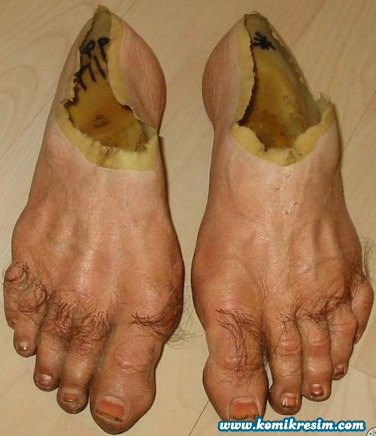
2007年04月19日星期四 第1340次例會 社長吳偉立Willy主持
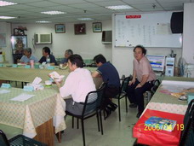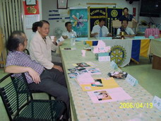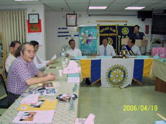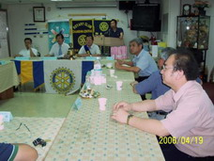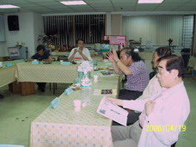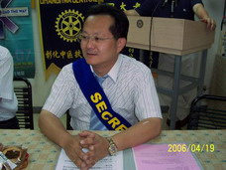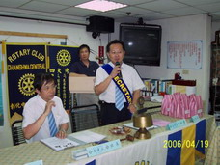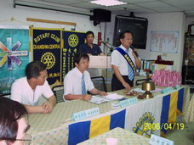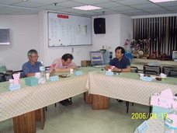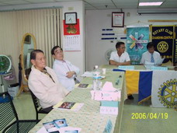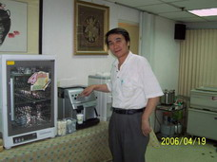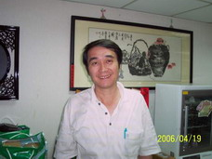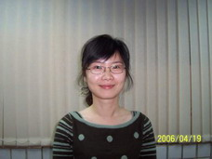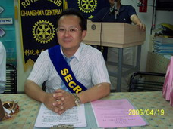

2007年04月14日五中兄弟社中壢中區社授證
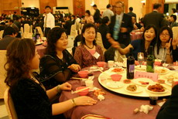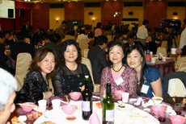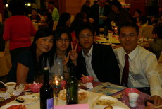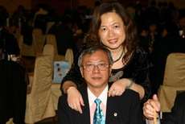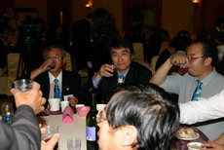
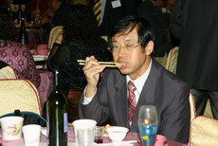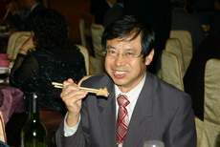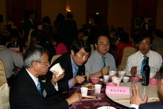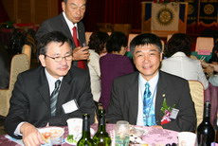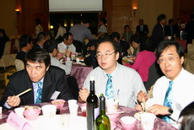
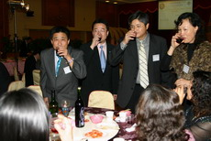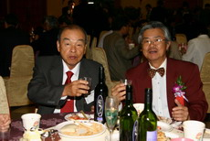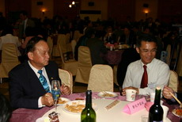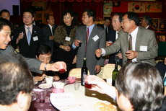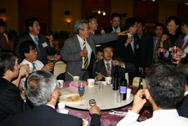
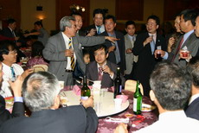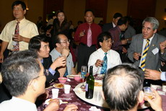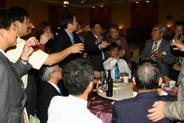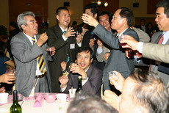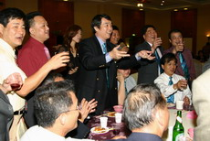
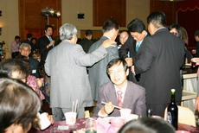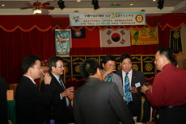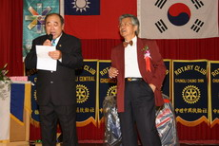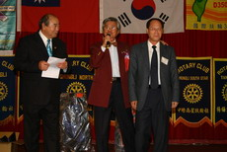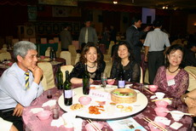
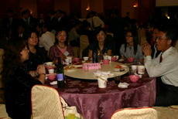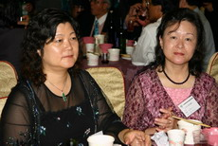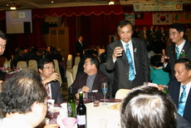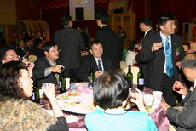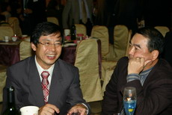
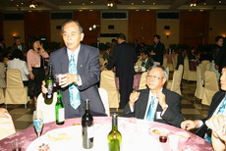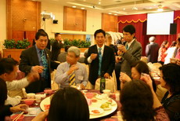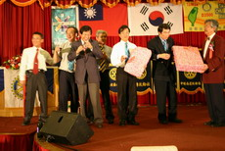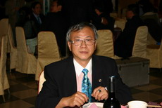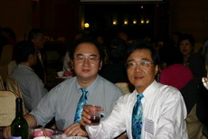
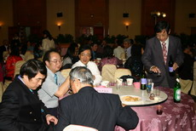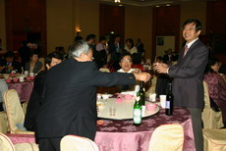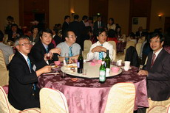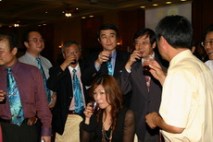
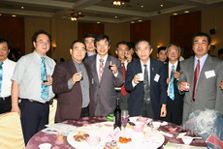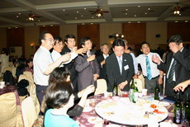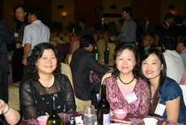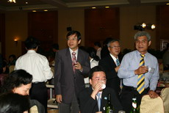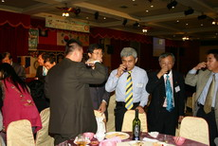
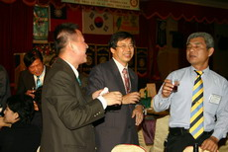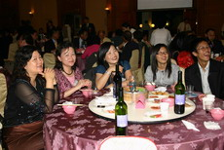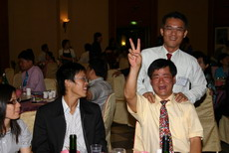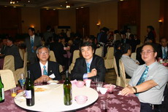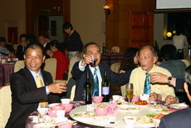
2007年04月19日上午 Golf練習驗收成果 正式進場
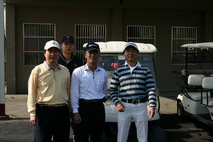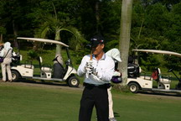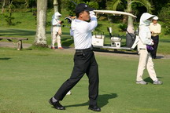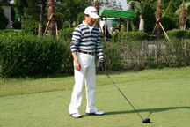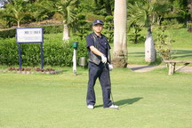
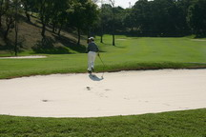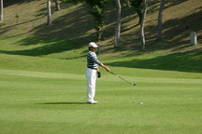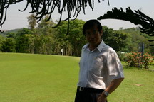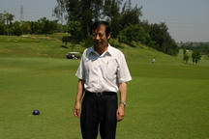
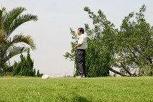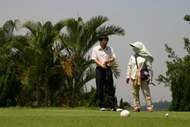
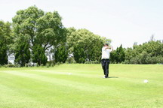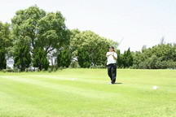

2007年04月21日 2007-08年度地區講習會於彰化市彰化高商舉行
